Presseinformation

Kompletter Maschinensatz fürs Prüffeld aus einer Hand

Menzel Elektromotoren liefert komplette rotierende Umformersätze für Prüffelder, mit Motoren und Generatoren aus eigener Fertigung, Frequenzumrichtern, Transformatoren, sämtlichem Zubehör, Steuerung, selbst programmierter Software und individuell durchgerechnet für das geforderte Leistungsprofil sowie optional als Gesamtsystem geprüft und abgenommen. Der auf große Maschinen spezialisierte Hersteller deckt mit diesem Angebot Leistungen bis 20 MVA und Spannungen bis 13,8 kV ab. Das neueste Projekt ist ein 7,5-MVA-Motor-Generator-Satz für ein Transformatorenprüffeld. Der Maschinensatz mit einem Gesamtgewicht von 60 t ist aktuell auf dem Seeweg nach Ägypten, wo Menzel ihn auch in Betrieb nehmen wird. Für den Kunden war es wichtig, dass Menzel den Umformersatz gezielt für seine Anwendung projektiert und komplett aus einer Hand liefert. Der 7,5-MVA-Synchrongenerator und der 2,3-MW-Kurzschlussläufermotor sind Menzel-Fabrikate mit hohen Wirkungsgraden und großer Robustheit. Frequenzumrichter und Transformator stammen von zuverlässigen Partnerfirmen und die Schaltschränke von Pawils Elektromaschinenbau, einem Unternehmen der Menzel-Gruppe. Im Lieferumfang enthalten sind außerdem verschiedene Nebenantriebe, zum Beispiel für Fremdlüfter, eine Ölversorgungsanlage mit Pumpe für die Schmierung der Generatorlager, eine Kupplung sowie zahlreiche Kleinteile. Eine Spezialanforderung war, dass der Generator im 3-Phasen-Betrieb und zusätzlich auch im 1-Phasen-Betrieb funktionieren muss; dafür plante Menzel extra einen 1/3-Phasen-Umschalter ein.
Mehr erfahren: https://www.menzel-motors.com/de/umformersatz/

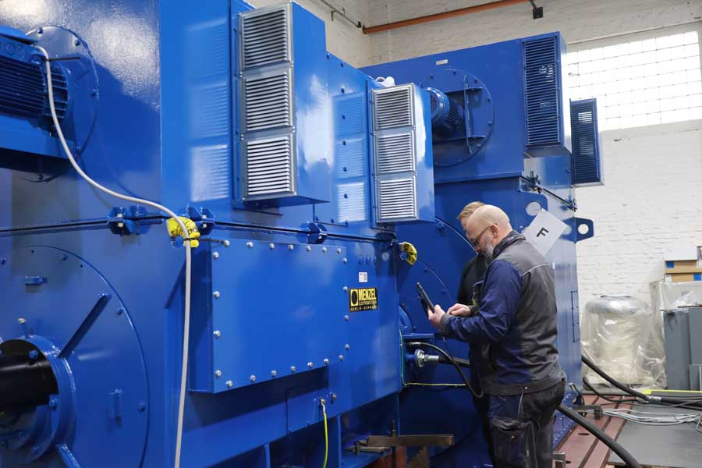
Bild: Menzel fertigte den Motor und Generator und projektierte den kompletten Umformersatz zum Messen und Prüfen von Leistungstransformatoren

Bilder: | rotary_converter_set_egypt_transformer_tests | Zeichen: | 1550
Dateiname: | 202211020_pm_prueffeld_umformersatz_de | Datum: | 22.11.2022
Über Menzel Elektromotoren
Die in Berlin ansässige Menzel Elektromotoren GmbH produziert und vertreibt seit 1927 Elektromaschinen. Das mittelständische Unternehmen ist auf die Lieferung größerer Elektromotoren inklusive Sonderausführungen innerhalb kürzester Zeit spezialisiert – das Produktspektrum beinhaltet Hoch- und Niederspannungsmotoren, Gleichstrommotoren, Transformatoren sowie Frequenzumrichter. Das Leistungsangebot umfasst die Motorenfertigung und die kurzfristige Anpassung lagervorrätiger Motoren an anwendungsspezifische Anforderungen. Um in jedem Fall eine schnelle Lieferung zum Kunden zu gewährleisten, unterhält das mittelständische Unternehmen einen überaus umfangreichen Lagerbestand, der mehr als 20.000 Motoren mit einem Leistungsbereich bis 15.000 kW umfasst. Zu einer hohen Zuverlässigkeit tragen qualifiziertes Engineering, erfahrene Mitarbeiter und moderne Bearbeitungs- und Prüfeinrichtungen bei. Menzel betreibt Niederlassungen in Großbritannien, Frankreich, Italien, Spanien und Schweden und kooperiert weltweit mit zahlreichen Partnern.
Kontakt:  Menzel Elektromotoren GmbH  Mathis Menzel  Neues Ufer 19 – 25  10553 Berlin  Tel.: 030 / 349 922-0  E-Mail: info@menzel-motors.com  Internet: www.menzel-motors.com |  | gii die Presse-Agentur GmbH  Immanuelkirchstraße 12  10405 Berlin  Tel.: 030 / 538 965-0  E-Mail: info@gii.de  Internet: www.gii.de

